🎨 Charte Graphique - Application EcoRide

# Palette de couleurs

• #1C1919 (Texte principal)  
• #D5EBB4 (Fond clair)  
• #004E42 (Boutons et éléments d’action)  
• #F5F5F5 (Fond secondaire)

# Police utilisée

Roboto

# Maquettes Desktop et Mobile

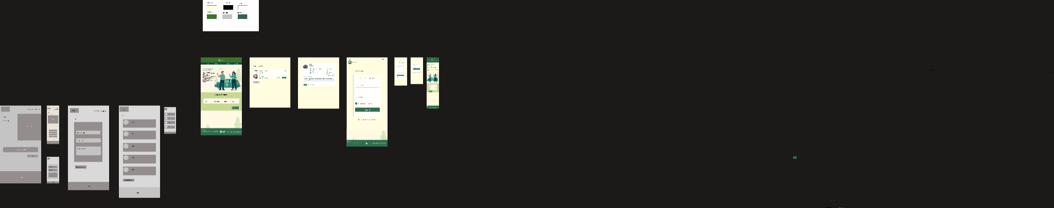

↑ Maquettes complètes : Accueil, Connexion, Inscription – versions desktop & mobile.

# Lien Figma

🔗 Maquettes réalisées sur Figma : <https://www.figma.com/design/0a2yZvU1vO9wkyAFwWB9SD/Untitled?node-id=0-1&m=dev&t=ci06eHomtl90hGm1-1>